奈曼旗消除艾滋病、梅毒和乙肝母婴传播行动实施方案

为贯彻落实《“健康中国2030”规划纲要》《中国妇女发展纲要（2021-2030年）》和《中国儿童发展纲要（2021-2030年）》，进一步规范做好我旗消除艾滋病、梅毒和乙肝母婴传播工作，切实提高妇女儿童健康水平，根据《内蒙古自治区消除艾滋病、梅毒和乙肝母婴传播工作规范（2021年版）》等文件精神，结合我旗工作实际，特制定本实施方案。

一、总体要求

坚持以母婴健康为中心，政府主导、部门协作、社会参与；坚持综合施策，强化政策统筹，与生育全程服务及传染病防控等工作紧密结合，全面落实干预措施；坚持整体推进、分批评估，突出重点地区和人群，促进服务公平可及。

二、工作目标

**（一）2023年在全旗层面实现消除母婴传播结果指标**

1.艾滋病母婴传播率下降至2%及以下。

2.先天梅毒发病率下降至50/10万活产及以下。

3.乙肝母婴传播率下降至1%及以下。

**（二）2025年达到消除目标,相关评估指标包括**

1.孕产妇艾滋病、梅毒和乙肝检测率达到95%以上。

2.艾滋病、梅毒感染孕产妇及所生儿童治疗率达到95%及以上。

3.乙肝感染孕产妇所生儿童乙肝免疫球蛋白及时接种率达到95%及以上。

三、策略与措施

按照《内蒙古自治区卫生健康委办公室关于印发内蒙古自治区消除艾滋病、梅毒和乙肝母婴传播工作规范（2021年版）的通知》要求，临床医疗、妇幼保健等相关机构要指定专人负责消除母婴传播工作，完善工作机制，加强信息管理与数据分析。各级服务提供机构要按要求完成相关工作表卡及工作报表。

**（一）婚前保健服务机构**

为所有参加婚前保健的人员提供艾滋病、梅毒和乙肝相关检测与健康教育咨询，按要求收集相关报表数据和信息资料，每月5日前上报至旗妇幼保健计划生育服务中心消除母婴传播项目负责人，必要时提供转介服务。

**（二）孕产期保健服务机构**

**1.孕产期保健服务**

为所有孕产妇（包括流动人口）尽早提供艾滋病、梅毒和乙肝检测与咨询及健康宣教服务，明确其感染状态。为感染孕产妇提供规范的孕产期保健及母婴传播干预服务，必要时提供转介服务。各医共体分院为所有孕产妇（包括流动人口）提供建立《母子健康手册》服务的同时，完成艾滋病、梅毒（梅毒螺旋体血清学试验和非梅毒螺旋体血清学试验）和乙肝检测与咨询及健康宣教服务。不具备检测条件的服务机构，预建册孕产妇转至具备检验条件的机构检测，2个工作日内完成艾滋病、梅毒和乙肝检测并建立《母子健康手册》（详见附件3、4）。

**2.感染孕产妇保健服务**

对孕期发现的感染孕产妇给予积极治疗和健康宣教，积极动员感染孕产妇配偶/性伴进行相关检测。将符合条件的感染孕产妇纳入“紫色”妊娠风险分级，严格执行高危孕产妇专案管理。旗人民医院应建立感染孕产妇多学科协作诊疗机制，与传染病专科门诊建立密切通畅的院内会诊及转接诊机制，为感染孕产妇提供规范诊疗及管理（服务机构发现感染孕产妇，若本机构无诊治条件，转诊至旗人民医院，做好诊疗经过随访，确保每一位感染孕产妇得到规范治疗）。

梅毒检测应采用梅毒螺旋体血清学试验和非梅毒螺旋体血清学试验两类检测方法同时进行筛查，以尽早明确诊断，利于尽早干预治疗。孕产妇梅毒检测单阳者（梅毒螺旋体血清学试验阳性、非梅毒螺旋体血清学试验阴性）应给予1个疗程的治疗，治疗后连续3个月每月进行1次非梅毒螺旋体血清学试验定量检测，并在孕晚期（≥28周）再次进行非梅毒螺旋体血清学试验定量检测，根据检测结果给予科学干预；梅毒感染孕产妇治疗结束后应当定期随访，每月进行1次非梅毒螺旋体血清学试验定量检测，若3个月非梅毒螺旋体血清学试验滴度未下降4倍（2个稀释度），或滴度上升4倍（2个稀释度），或检测结果由阴转阳，应当立即再给予1个疗程的梅毒治疗。对于低滴度（滴度1:1/1:2）梅毒感染孕产妇，治疗结束后每月进行1次非梅毒螺旋体血清学试验定量检测，滴度上升4倍（2个稀释度）或检测结果由阴转阳，应当立即再给予1个疗程的梅毒治疗（梅毒孕产妇治疗期间及治疗结束后的定期随访工作，由户籍所在地妇幼保健机构承担）。

为初次接受孕产期保健的孕产妇，提供乙肝病毒感染血清学标志物（乙肝五项）检测。为所有乙肝表面抗原阳性的孕产妇提供孕期保健服务，根据孕期肝功能、血清HBV-DNA定量检测结果和肝脏疾病严重程度进行科学指导和抗病毒治疗（服务机构无诊疗条件的转诊到旗人民医院），必要时提供转介服务。

**3.数据收集上报**

加强消除母婴传播信息管理，在明确感染状态后立即上报旗妇幼保健计划生育服务中心，并在5日内上报个案卡至旗妇幼保健计划生育服务中心；每月5日前收集、上报相关报表数据至旗妇幼保健计划生育服务中心，必要时提供转介及随访服务。建立数据质量控制制度，定期开展数据质量核查。

**（三）助产服务机构**

**1.孕产期保健服务**

为感染孕产妇提供安全助产服务，减少分娩过程中的疾病传播，加强产后科学避孕指导，减少非意愿妊娠和疾病传播。建立完善并畅通临产妇检测绿色通道，助产机构实验室需24小时提供艾滋病、梅毒和乙肝三种疾病的常规检测或快速检测服务，确保产妇在分娩前接受相关检测服务并获取检测结果。

对临产时首次就医的孕产妇，要尽快提供艾滋病、梅毒和乙肝检测与咨询；艾滋病感染状况不明确的临产孕产妇，尽快同时应用两种不同厂家或不同原理的检测试剂进行筛查（要求30分钟内出检测结果），及时明确感染状态，并为可疑感染者/感染者提供相应的诊疗服务（详见附件5）。梅毒感染状况不明确的临产孕产妇梅毒检测采用TPPA+RPR或TRUST初筛流程。

**2.感染孕产妇所生儿童保健服务**

加强艾滋病暴露儿童出生后干预，为暴露儿童提供相应的诊疗服务，协调好药品管理，确保暴露儿童在出生后6小时内尽早接受抗病毒治疗。规范艾滋病早期诊断工作，按要求实施婴儿艾滋病感染早期诊断检测（核酸检测），分娩机构或新生儿住院机构为暴露儿童提供出生后48小时内、6周及3月龄血标本采集。为保证艾梅乙阻断诊疗工作的规范实施，助产机构应建立感染孕产妇所生儿童多学科协作诊疗机制，应与传染病专科建立密切的转会诊机制，确保艾滋病高暴露风险等重点儿童接受规范的诊疗服务。

**3.数据收集上报**

建立阳性结果报告管理模式，及时掌握感染孕产妇信息，定期开展多方数据印证，确保信息数据质量。在明确孕产妇感染状态5日内或明确妊娠结局5日内填报相关个案卡至旗妇幼保健计划生育服务中心，每月5日前上报相关报表数据至旗妇幼保健计划生育服务中心。

**（四）儿童保健服务机构**

**1.暴露儿童的保健服务**

科学指导暴露儿童接受母婴阻断相关检测及健康管理，指导艾滋病、梅毒、乙肝暴露儿童在规定的时间前往有相应资质的医疗保健机构接受检测。辖区内由旗人民医院提供母婴阻断相关检测及诊疗服务（详见附件6），提供家庭接受度高、敏感适宜的检测方法，提升各年龄段暴露儿童检测依从性。各医共体分院将艾滋病、梅毒、乙肝暴露儿童纳入高危儿管理，在做好生长发育监测、喂养指导、计划免疫等常规保健服务的同时加强随访管理（详见附件7、8）。在没有条件、无法进行检测的情况下应及时转诊。

**2.数据收集上报**

加强消除母婴传播信息管理，指定专人负责消除母婴传播信息管理与数据审核、报送工作。按规范要求每月整理上报相关月报表。

**（五）旗级妇幼保健机构**

**1.服务能力建设**

结合本辖区工作实际，加强专家团队建设，进一步健全完善适合本辖区的消除母婴传播服务工作规范和服务流程，加强机构间、机构内转会诊和协作，指导区域内相关服务机构为艾滋病、梅毒和乙肝感染孕产妇及所生儿童提供科学指导及规范诊疗；规范管理艾滋病抗病毒药物，严格药物出入库管理，加强与助产机构的工作协调，确保儿童及时规范用药；开展多种形式的宣传引导，加强服务对象心理健康建设，争取配合相关诊疗服务工作；定期开展辖区内多学科团队的消除艾梅乙项目数据质控与督导检查。

**2.加强信息管理**

原则上负责艾滋病感染孕产妇专案管理和专人随访，便于孕期相关检测及用药咨询指导，提高用药依从性。参与梅毒感染孕产妇及所生儿童专案管理，落实专人随访，规范开展检测及干预，及时排除或诊断先天梅毒，必要时提供转介服务。定期开展数据核对工作并留底，同时做好感染孕产妇及所生儿童信息对接。

**3.数据整理上报**

明确专人负责信息数据的收集、整理、填报、汇总，按要求 先核查后录入，有记录有留底，规范信息报送；每月8日前上报相关报表至市健康妇幼指导中心，并完成国家网络填报工作。

三、保障措施

**（一）组织管理**

旗卫生健康委承担本辖区消除母婴传播工作的组织协调与管理，成立消除艾滋病、梅毒和乙肝母婴传播项目工作领导小组（详见附件1），明确职责分工，保障消除母婴传播项目各项工作的落实。组建我旗消除艾滋病、梅毒和乙肝母婴传播项目技术指导专家组（详见附件2），负责辖区消除母婴传播工作的业务培训及临床诊疗指导。

**（二）资金和物资管理**

加强消除母婴传播项目相关物资和资金管理。按照相关规定，对试剂、药品、设备等物资进行及时招标采购，确保采购物资质量、品目和数量满足工作要求，避免浪费或断档。严格执行专项资金管理办法，确保国家消除母婴传播项目经费用于疾病检测、综合干预、随访和管理等工作。做好消除母婴传播项目、基本公共卫生服务项目的协同工作，合理安排经费使用。

**（三）质量管理**

旗妇幼保健计划生育服务中心负责项目工作的质量管理，定期对项目实施情况进行监督指导，承担消除母婴传播工作业务管理和技术指导，协助旗卫生健康局做好消除母婴传播管理工作。

**（四）宣传发动**

结合婚前保健、孕前保健、孕产期保健、儿童保健、青少年保健、性病防治、社区公共卫生服务等工作，适时开展消除母婴传播相关健康教育和咨询指导，提高青少年、育龄妇女特别是孕产妇及其家人对预防母婴传播的认知水平，增强其“健康第一责任人”的意识，促进健康行为。

附件： 1.奈曼旗消除艾滋病、梅毒和乙肝母婴传播项目工作领导小组

2.奈曼旗消除艾滋病、梅毒和乙肝母婴传播项目技术指导专家组

3.孕期艾滋病检测流程

4.孕产妇梅毒检测流程

5.临产时艾滋病检测流程

6.艾滋病感染孕产妇所生儿童艾滋病早期诊断与HIV抗体检测服务流程

7.乙肝感染孕产妇所生儿童干预

8.梅毒感染孕产妇所生儿童随访及监测流程

2023年7月25日

附件1

奈曼旗消除艾滋病、梅毒和乙肝母婴

传播项目工作领导小组

组 长：张 威

副组长：王向军 徐 福

成 员：孙晓华 王显峰 张友英

领导小组下设办公室，由王向军担任办公室主任，办公室设在旗卫生健康委妇幼股。

附件2

奈曼旗消除艾滋病、梅毒和乙肝传播项目

技术指导专家组

组 长：徐 福

副组长：王显峰 于陈子

成 员：张友英 谢秀珍 刘凤艳 刘海艳

项目技术指导小组下设办公室，设在旗妇幼保健计划生育服务中心孕产保健部，由王显峰担任办公室主任，负责消除艾滋病、梅毒和乙肝母婴传播项目管理工作。孕产保健项目联系人：王显峰，联系电话：13847510224。

以上组成人员如有变化，由其所在单位接任者自然替补。

附件3

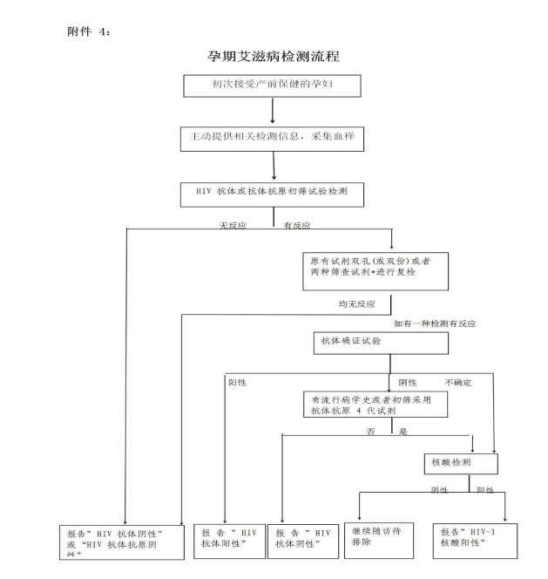

附件4

[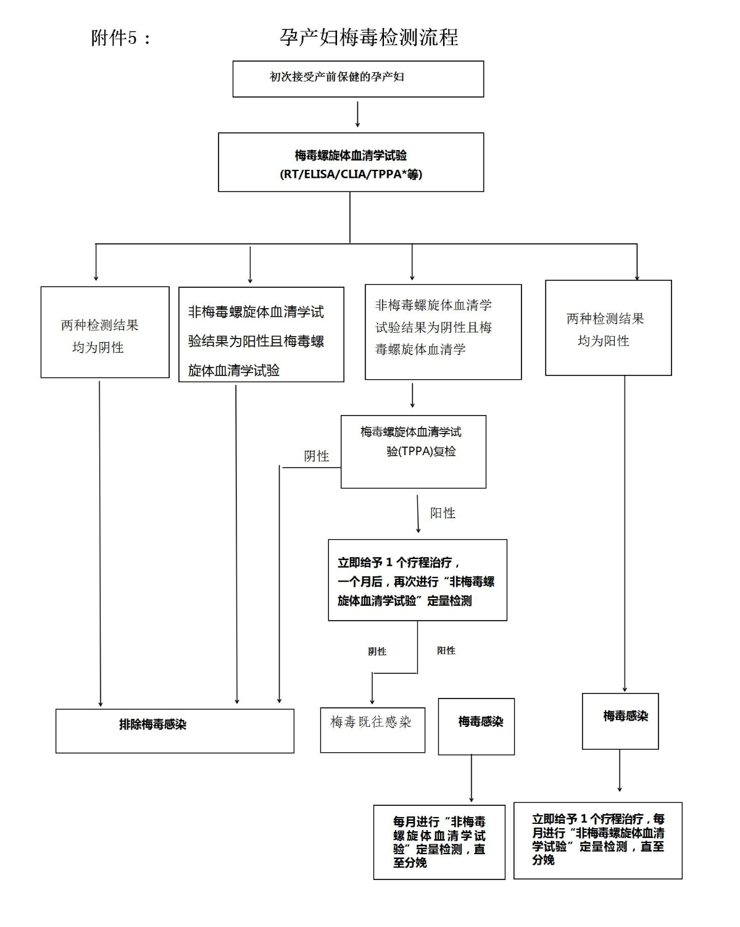](http://www.zjpy.gov.cn/picture/0/1eb576f07d2449c8b8e5d5b933c527de.jpg)孕产妇梅毒检测流程

附件5

[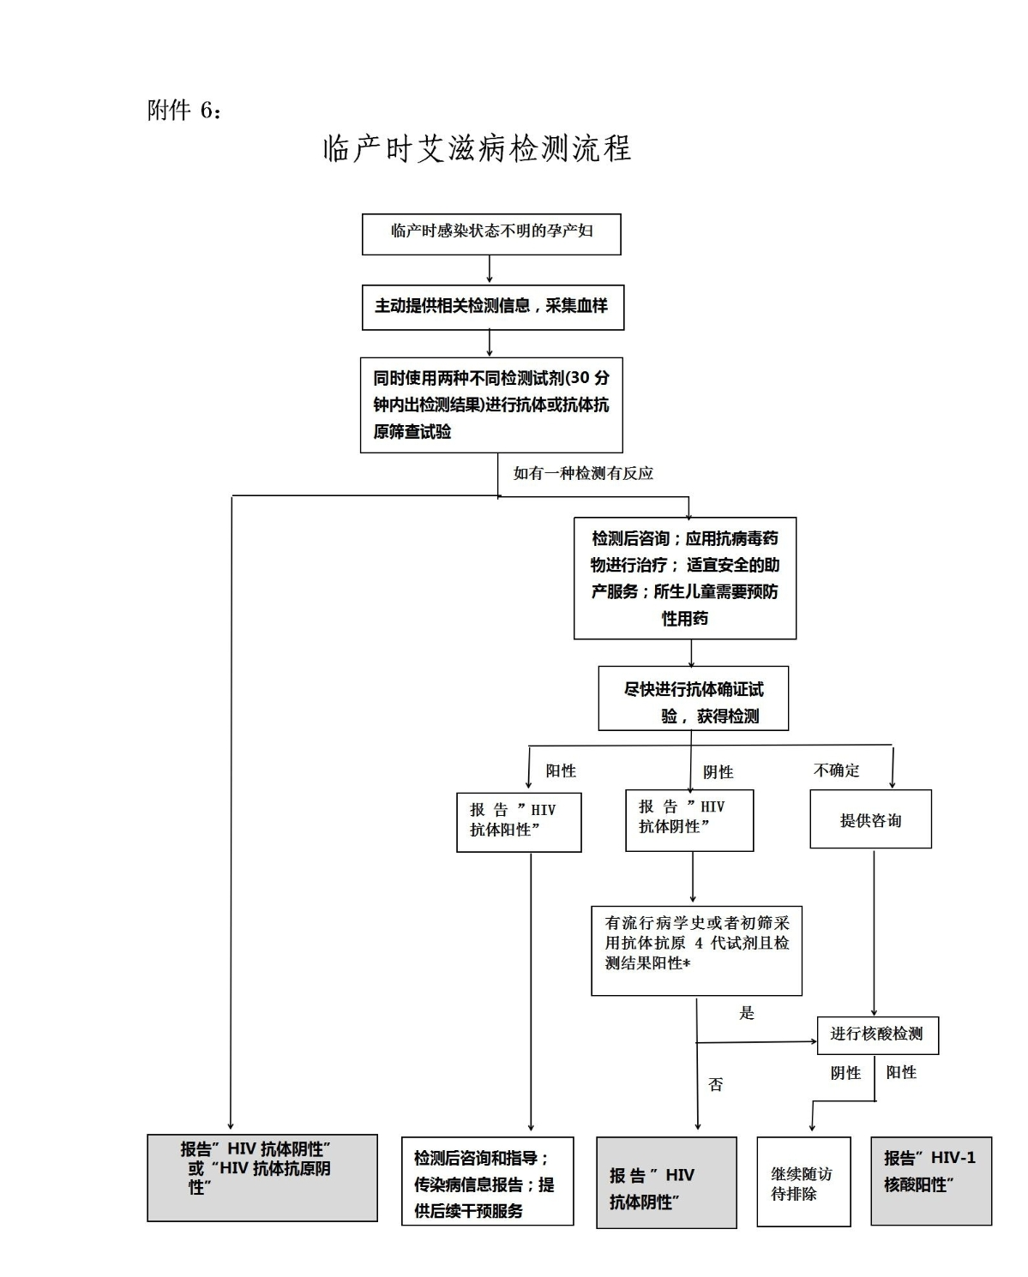](http://www.zjpy.gov.cn/picture/0/bc67a1e979524cb8a225d85f7319e9c9.jpg)

附件6

[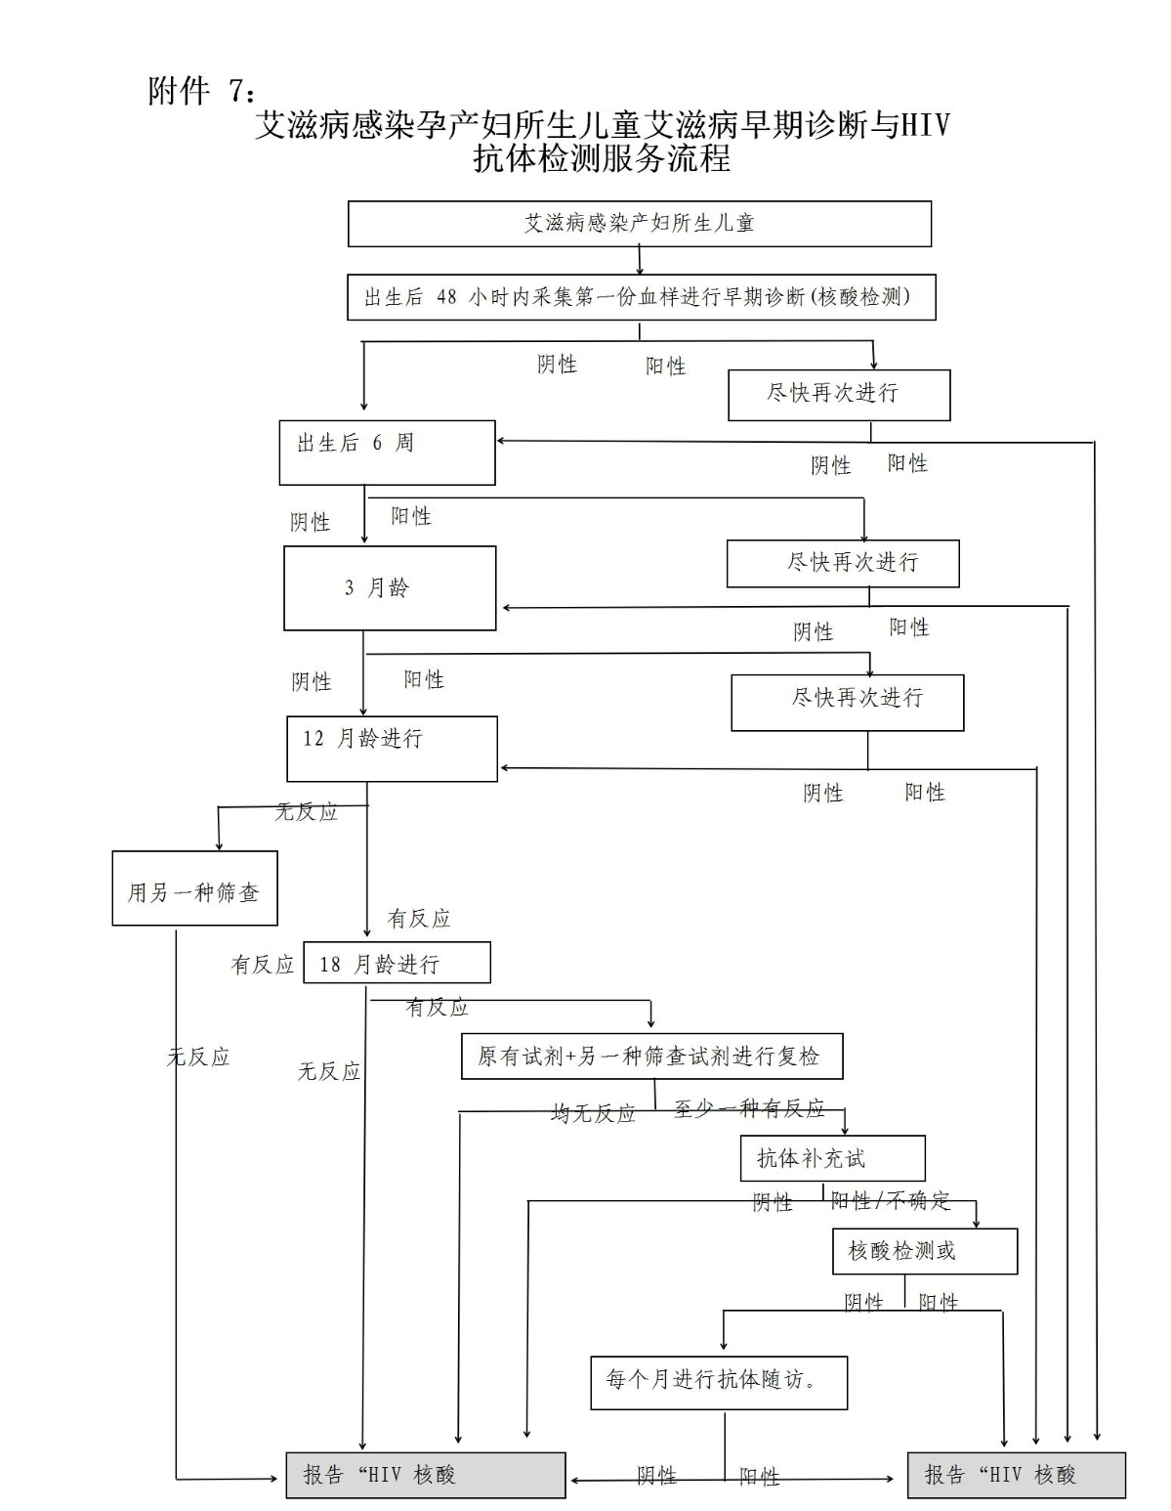](http://www.zjpy.gov.cn/picture/0/7cc2fa82e1de4442b0fec1f0425a6b4e.jpg)

附件7

乙肝感染孕产妇所生儿童干预

一、接种乙肝疫苗

所有乙肝病毒表面抗原阳性孕产妇所生新生儿，均应按照最新版《国家免疫规划疫苗儿童免疫程序及说明》中新生儿乙肝疫苗免疫程序，于出生后6小时内（有条件的机构出生后即刻）尽早接种首剂乙肝疫苗，并按规定完成乙肝疫苗全程接种。

二、注射乙肝免疫球蛋白

所有乙肝病毒表面抗原阳性孕产妇所生新生儿，均应于出生后6小时内（有条件的机构出生后即刻）尽早注射乙肝免疫球蛋白100 国际单位。注射方法为肌内注射，注意应与乙肝疫苗的接种部位不同，也不可与乙肝疫苗吸入同一注射器内注射。

三、儿童喂养

乙肝病毒表面抗原阳性孕产妇可以进行母乳喂养。

四、儿童随访和检测

儿童在完成最后剂次乙肝疫苗接种后1—2个月，应进行乙肝病毒表面抗原和表面抗体检测，明确母婴传播干预效果，有条件的地方可以开展乙肝两对半检测。检测方法首选酶联免疫吸附试验

（ELISA）或化学发光免疫试验（CLIA），不具备条件的地区也可采用胶体金标记免疫分析法。

按要求上报所有乙肝病毒表面抗原阳性孕产妇及其所生新生儿产时的个案信息和部分儿童12月龄内的随访及检测情况。部分儿童指孕中、晚期血清HBV DNA≥2×105IU/ml 或HBeAg阳性母亲所生儿童。

附件8

梅毒感染孕产妇所生儿童随访及监测流程[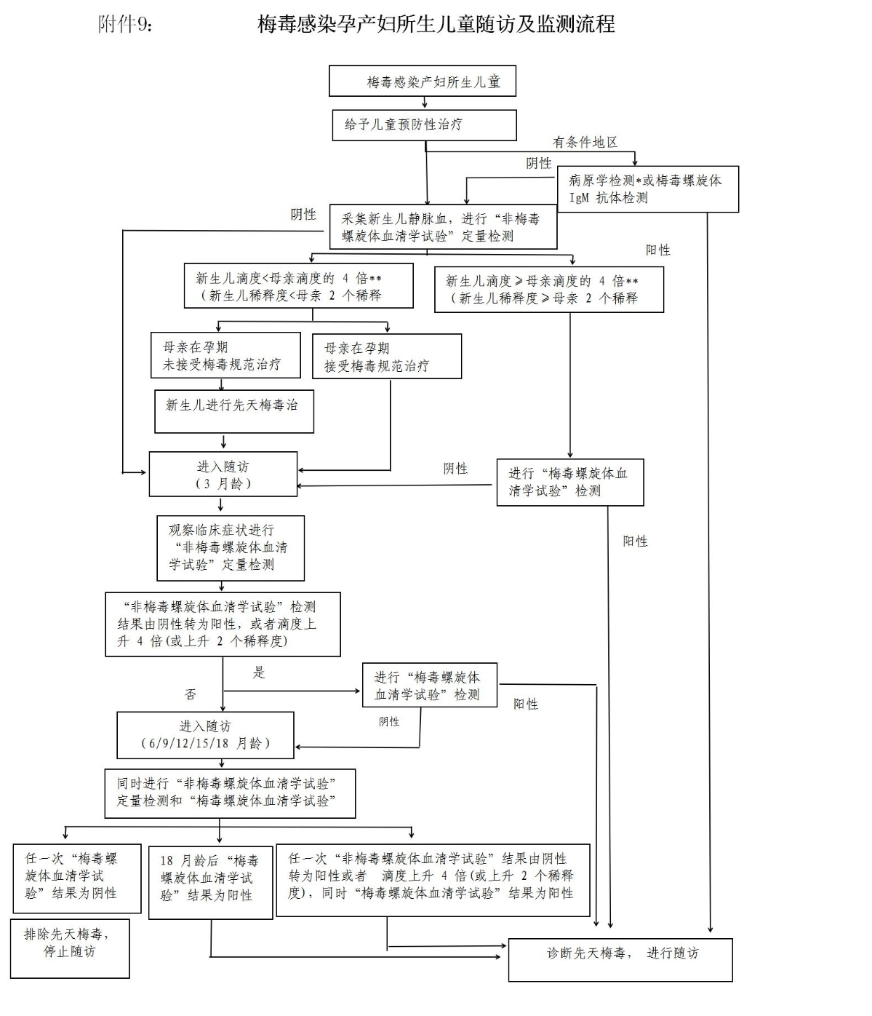](http://www.zjpy.gov.cn/picture/0/3e19767b210e40fa9f97a6dd2fb79ab8.jpg)